第三章 《地球》练习题
班级： 姓名：
一、选择题
1.有关地球形状的叙述，正确的是（ ）
A、是一个正圆球体 B、是一个扁球体
C、是一个南北半球对称的球体 D、是一个两极略扁的不规则球体
2.赤道和本初子午线的长度相比（ ）
A、相等 B、本初子午线稍短于赤道一半长
C、赤道稍长 D、赤道的长度为本初子午线的三倍多
3.对东、西半球划分的说法，正确的是（ ）
A、西经20°以东、东经160°以西是东半球 B、0°经线位于东半球，180°经线位于东半球
C、西经20°以西，东经160°以东是东半球 D、0°经线以西、180°经线以东是西半球
4.划分五带的主要依据是（ ）
A、正午太阳高度的大小 B、有无极昼和极夜
C、有无明显的四季变化 D、获得太阳光热的多少
5.关于温带地区的叙述，正确的是（ ）
A、都位于中纬度 B、不可能有极昼极夜现象
C、都位于高纬度 D、有的地区有太阳直射现象
6.我国绝大部分地区位于五带中的（ ）
A、热带 B、南温带 C、北温带 D、南寒带
7.下面四幅经纬网图中，哪一点同时符合①在北半球、②在东半球、③在低纬度、④在热带这四个条件（ ）

8.地球上东时区的范围是（ ）
A、从0°经线往东至180°经线之间 B、从西经20°至东经160°之间
C、从东经7.5°往东至180°经线之间 D、东半球的时区就是东时区
9.关于日界线的叙述，不正确的是（ ）
A、日界线是地球上新的一天的起点和终点 B、日界线东西两侧都是西半球
C、日界线东侧是东十二区，西侧是西十二区 D、日界线是东经度与西经度的分界线
10.下列地点中，一年内太阳直射两次的是（ ）
A、赤道 B、北纬23.5° C、南纬30° D、北纬36°
11.四季变化最明显的地区是（ ）
A、北回归线附近 B、热带 C、温带 D寒带
12.冬至日的北极圈出现（ ）
A、昼夜平分 B、极昼 C、昼短夜长 D、极夜

13.关于南纬66.5°纬线的叙述，正确的是（ ）
A、南半球有极昼极夜的最南界 B、阳光直射地面的最南界线
C、中高纬度的分界线 D、南温带与南寒带的分界线
14.在同一地区采用下列哪种比例尺画出的地理事物的内容最详细（ ）
A、1:500000 B、1:6000000 C、1:100000 D、1:1000000
15.在有指向标的地图上，要根据指向标来定方向，指向标箭头一般指示（ ）
A、南方 B、北方 C、东方 D、西方
16、已知甲的经纬度为135°E、45°N，乙的经纬度为120°E、45°N，则甲在乙的（ ）
Ａ．正东方向上 Ｂ．东北方向上 Ｃ．正西方向上 Ｄ．西北方向上
17．四幅地图的图幅一样大小，比例尺不同，则表示实地面积最大的是 ( )
A.1:200000 B. 0 20千米
C.图上1厘米代表实地距离30千米 D.二百五十万分之一
18.在比例尺为二千五百万分之一的地图上量得甲乙两地的距离为3厘米,则两地的实际距离为 ( )
A.250千米 B.500千米 C.750千米 D.1500千米
19．某人发现他的东侧是西半球，西侧是东半球，南侧是南半球，北侧是北半球，则他所处的位置是（ ）
A、东经160°，0° B、西经20°，0° C、东经160°，90° D、0°，0°
20．向阳中学东西长180米,南北宽150米,请你在长宽为10厘米的纸上绘制一张该学校地图,下列比例尺合适的是 ( )
A、1：180 B、1：100 C、1：2000 D、1：200
21、以下四幅图幅大小相同的地图中，比例尽最大的一幅是 （ ）
A．亚洲政区图 B．中国政区图 C．广东省政区 D．深圳市政区图
22、下列日期中，北京白昼最短的是（ ）
A、国际劳动节 B、国际儿童节 C、国庆节 D、教师节
23、一架飞机于10月1日由西向东超过日界线后，日期变更为（ ）
A、不变 B、10月2日 C、9月29日 D、9月30日
24、在下列城市中，新的一天最早到来的是（ ）
A、中国的北京 B、日本的东京 C、美国的纽约 D、英国的伦敦
25、当北京（东八区）是20日5点时，开罗（东二区）应是（ ）
A、20日11时 B、20日12时 C、19日23时 D、19日3时
26、北京时间2002年12月3日22时30分，世界展览局在摩纳哥（东一区）宣布上海获得2010年世博会主办权，此时摩纳哥的时间是（ ）
A、12月3日15时30分 B、12月2日9时30分
C、12月3日9时30分 D、12月2日15时30分
27、小明的生日是9月9日，他想在一年内连续过两个生日，下列做法哪个能实现（ ）
A、在西12区过完9月9日后，再越过日界线到东12区
B、在东12区过完9月9日后，再越过日界线到西12区
C、在西12区过完9月8日后，再越过日界线到东12区
D、在东12区过完9月8日后，再越过日界线到西12区

28、当北京时间为12月22日4点时，全世界没有进入12月22日的地方有（ ）
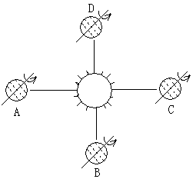A、多于一半地方 B、少于一半地方
C、恰好一半地方 D、1/3的地方
29、右图中表示北半球夏至日时，地球在绕日公转轨道上的位置是（ ）
A、D位置 B、C位置 C、 B位置 D、A位置
二、填空题
1.为了统一时间标准，国际上规定了划分时区的方法是每隔___________划分一个时区，把全球按经度可划分成__________个时区，相邻两个时区的区时，相差______。在任意两个时区之间，相差几个时区，就相差_______；较东的时区，区时较______。
2.国际上规定东、西十二区之间的_________度经线，作为日期变更线，它是地球上新的一天的___________和_________，地球上日期的更替，都从这条线上开始。在日界线_________侧的东十二区，任何时刻总比在日界线_________侧的西十二区早__________，若从东十二区向东进入西十二区时，日期要____________天。
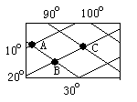
3、已知北京在东八区，洛杉矶在西八区，则当北京时间为星期日10：00时，洛杉矶的时间为 。
4．读图，回答问题：
①A在B的 方向，C在B的 方向，
A在C的 方向。
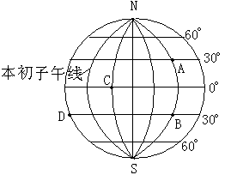
②填出A、C两地的经纬度数值Ａ： ；C： 。
5．如图是地球正视图，图中有7条经线将半个地球平
分成6等份，读图后回答：
①写出A点的经纬度： 、 ；
②A点在C点的 方向；
③B点既在南半球，又在 半球。
D点既在南半球，又在 半球。
6、根据下表中提供的A、B、C、D四点的经纬度，按题意填空。
地点 | A | B | C | D
经纬度 | 165ºW，34ºS | 16ºE，75ºN | 170ºE，32ºN | 18ºW，18ºS
属于东半球的有 ，属于北半球的有 属于高纬度地区的有 ，
位于中纬度地区的有 属于低纬度地区的有 。
- 李红同学发现：阳光照射下家里窗户影子的大小和位置会随时间发生变化。于是他就提出了下列问题，请帮助分析回答：
（1）一天中，太阳高度最高时是在__________。
（2）深圳市的纬度是22.5ºN，_____（填“有”或“无”）阳光直射机会。
（3）为了使底层住户的窗台全年都有阳光照射到，深圳两幢居民楼之间的距离应依据_____日的楼影来计算。
（4）一天中，使窗户影子的大小和位置发生变化的原因是
（5）北京和英国伦敦的经度不同（北京的经度是116°，英国伦敦的经度是0°则两地的日出时刻相差 。
- 比利在一家主题公园工作，圣诞节快要到了，他的工作就是装扮成圣诞老人陪孩 子们玩。但是装扮圣诞老人是非常辛苦的，因为身上要穿着厚厚的棉袄，而圣诞节期间的天气又实在太热了。请判断：
（1）如果比利所在的国家处于中纬度地区，那么他的国家应该位于_____半球.（填“南”或“北”）
（2）圣诞节来临时，太阳直射点最接近( )
A、北回归线 B、北极圈 C、南回归线 D、赤道
（3）圣诞节时，赤道上昼夜长短情况是( )
A、昼长于夜 B、夜长于昼 C、极昼 D、昼夜等长
- 下图是某体育中心的平面示意图，读图判断下列问题
（1）估算出该体育中心实地东西的长度约为 米，南北的宽度约为 米（图中的虚线为体育中心的围墙）。
（2）体育中心位于体育场路的 侧，南山路的 面，运动场位于体育中心的 。
（3）篮球馆位于体操馆的 方向。
（4）综合馆位于篮球馆的 方向。估计综合馆的实际占地面积约有 平方米。

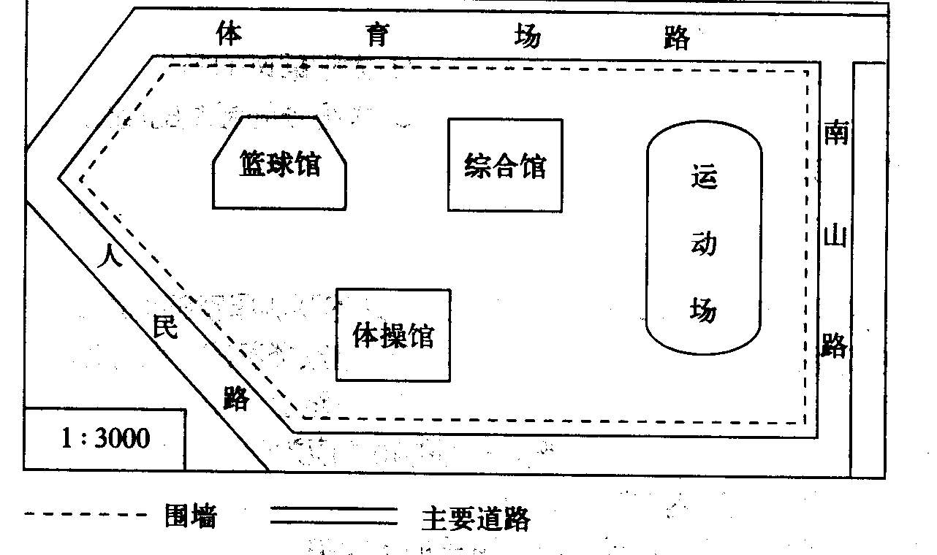

参考答案
一、选择题
1、D 2、B 3、A 4、D 5、B 6、C 7、D 8、C 9、C 10、A
11、C 12、D 13、D 14、C 15、B 16、A 17、C 18、C 19、A 20、C
21、D 22、C 23、B 24、B 25、C 26、A 27、B 28、A 29、D
二、填空题
1、15° 24 1小时 几小时 早
2、180° 开始 结束 西 东 1天（或24小时） 减一
3、星期六的18：00
4、（1）、正北 正东 西北 （2）、80ºE、10ºS 90ºE、20ºS
5、（1）、120ºE、30ºN （2）、东北 （3）、东、西
6、BD BC B AC D
7、正午 有 冬至 太阳高度变化 7时44分
8、（1）、南 （2）C （3）B
9、（1）、375 165 （2）、南 西 正东 （3）、西北 （4）正东 1686。96

